阿法购平台用户使用手册
一、登录
选书请在登录界面，点击借阅证登录，用一卡通账号（工号）登录阿法购平台，密码是：jxdd2020。
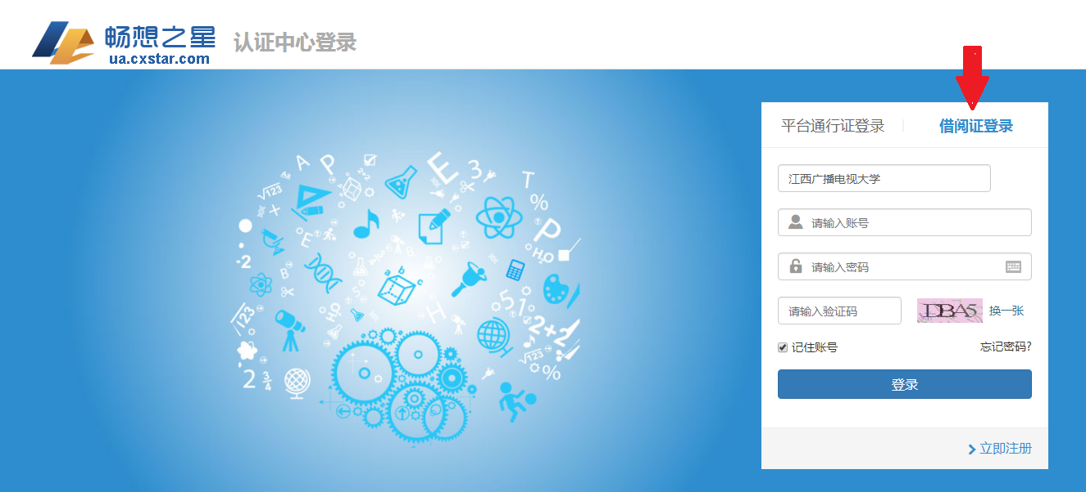
二、查找
查找图书请从网页置顶的搜索框输入所需图书信息

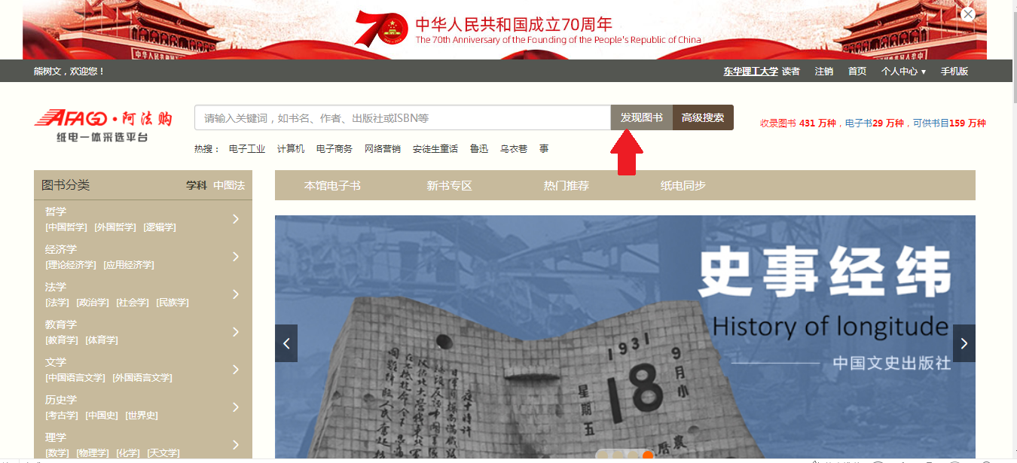

建议使用高级搜索，能更精准查找到所需图书：
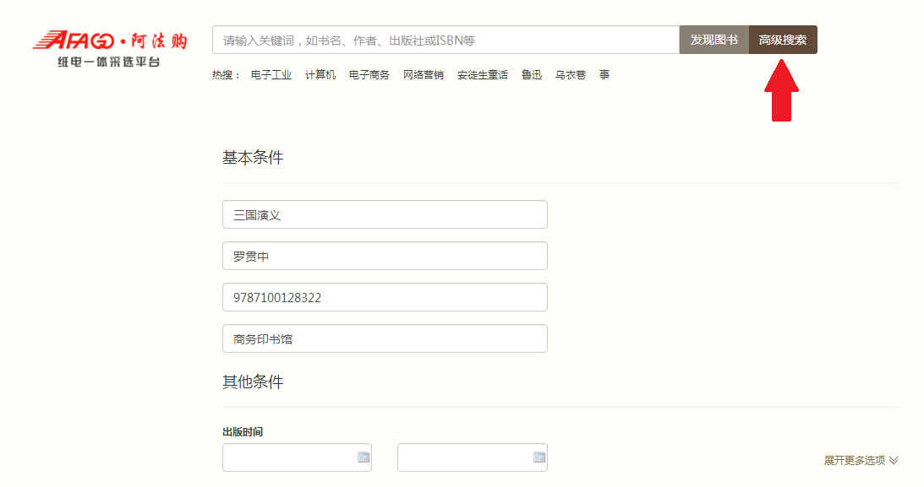
三、荐购
点击“纸书荐购”按钮，把选中的图书放入荐购车
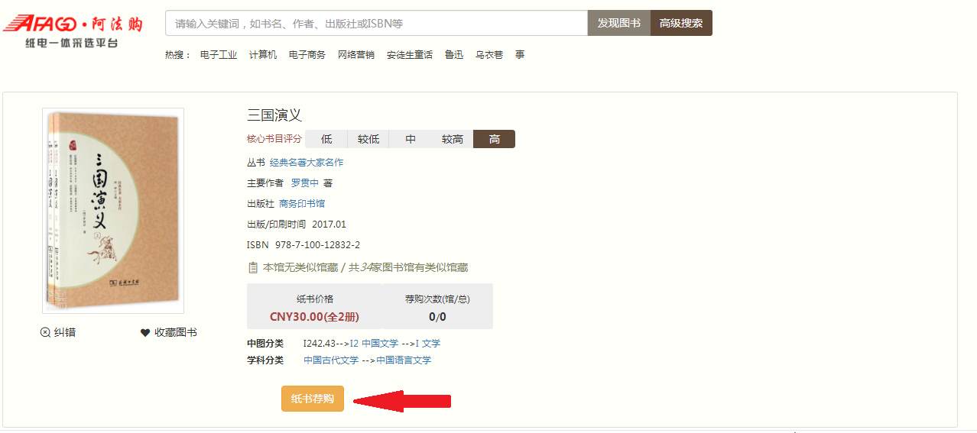
点击“个人中心”按钮，可查询到自己荐购书单，以及处理状态


